一般缴款书材料要求
此票据在缴费时已由征收机关填写出具

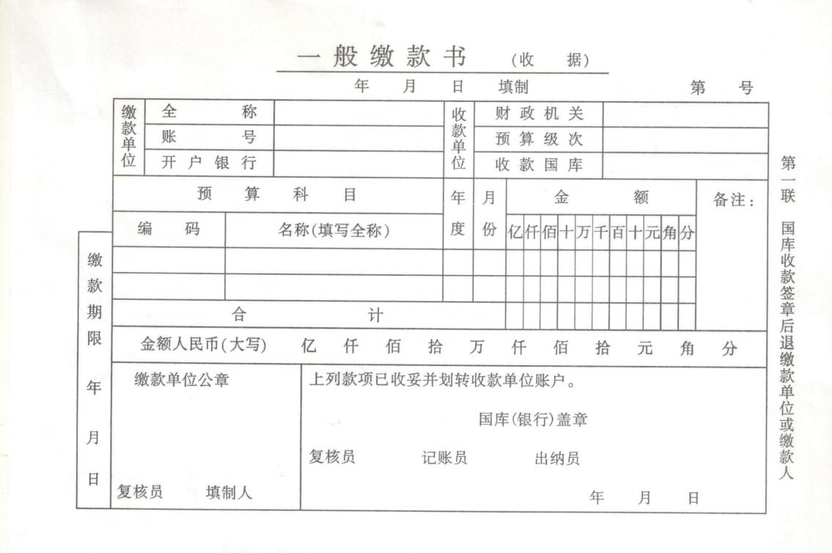
样式

信息内容与《北京市新型墙体材料专项基金返退申报表》一致
收款银行盖章
缴款单位盖章

